«Наш великий полководец»
10 февраля в МБУДО «Детская школа искусств» состоялся конкурс «Наш великий полководец» работ учащихся художественного отделения, посвященный 350 - летию со дня рождения Петра 1, и 2022 году - году культурного наследия народов России. Конкурс был организован служителями Церкви города Дальнереченска, отцом Владимиром и отцом Андреем.
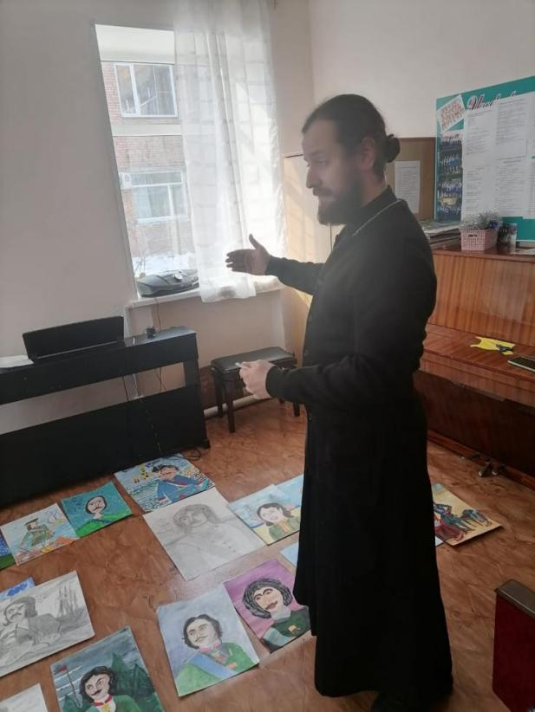 | 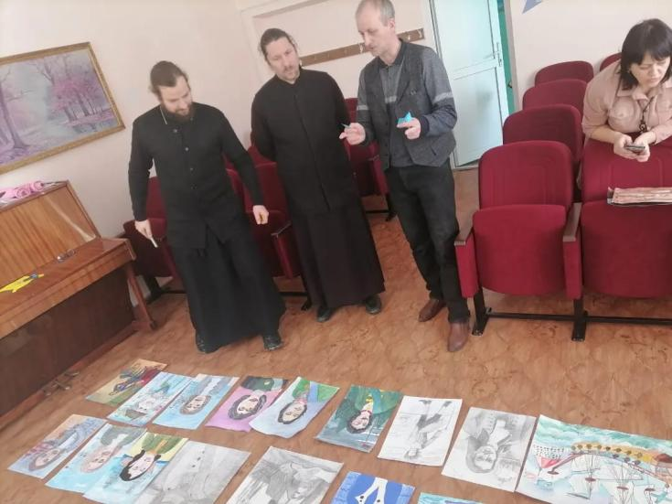
Жюри было представлено 28 работ учащихся жудожественного отделения, преподавателей Аношкиной Л.В., Сахно А.Н., Березовской М.б., Шмидт Е.В., Семёновой Е.П.. Жюри проголосовав, отобрали лучшие работы среди разных возрастных групп.
Возрастная группа 7-8 лет: 1 место - Джунковский Тимофей, преподаватель Березовская М.Б. 2 место - Петрова Элина, преподаватель Семёнова Е.П. 3 место - Швец Кира, преподаватель Березовская М.Б.
Возрастная группа 9-10 лет: 1 место - Гаурская Варвара, преподаватель Шмидт Е.В. 2 место - Лугаськова Анастасия, преподаватель Семёнова Е.П. 2 место - Жук Юля, преподаватель Шмидт Е.В. 3 место - Гуменюк Полина, преподаватель Шмидт Е.В.
Возрастная группа 11-12 лет: 1 место - Брыжко Полина, преподаватель Сахно А.Н., 2 место - Максимова Антонина, преподаватель Семёнова Е.П. 2 место - Тыщук Изабелла, преподаватель Аношкина Л.В., 3 место - Демидкина Варвара, преподаватель Сахно А.Н.,и Брагина Александра, преподаватель Аношкина Л.В.
Возрастная группа 13 лет: 1 место- Струняшева Ульяна, преподаватель Семёнова Е.П., 2 место - Олешко Алиса, преподаватель Аношкина Л.В., 3 место - Павленко Елизавета , преподаватель Шмидт Е.В.
Поощрение получили: Ничитайло Ульяна, 11 лет, преподаватель Шмидт Е.В., Рзянкин Захар, 12 лет, преподаватель Сахно А.Н., Родина Вероника, 8 лет, преподаватель Березовская М.Б.
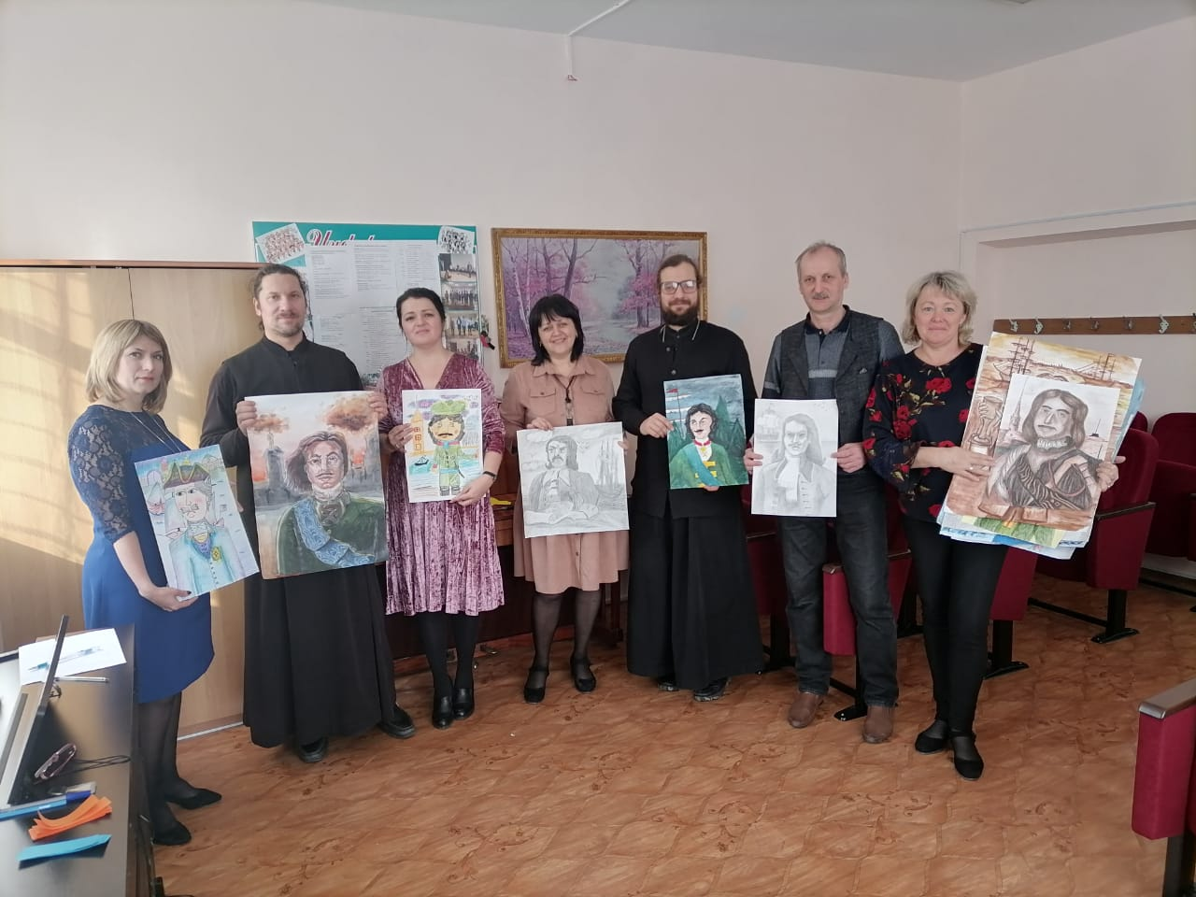
На сегодняшний день выставка работ представлена в библиотеке города Дальнереченска и радует всех посетителей.

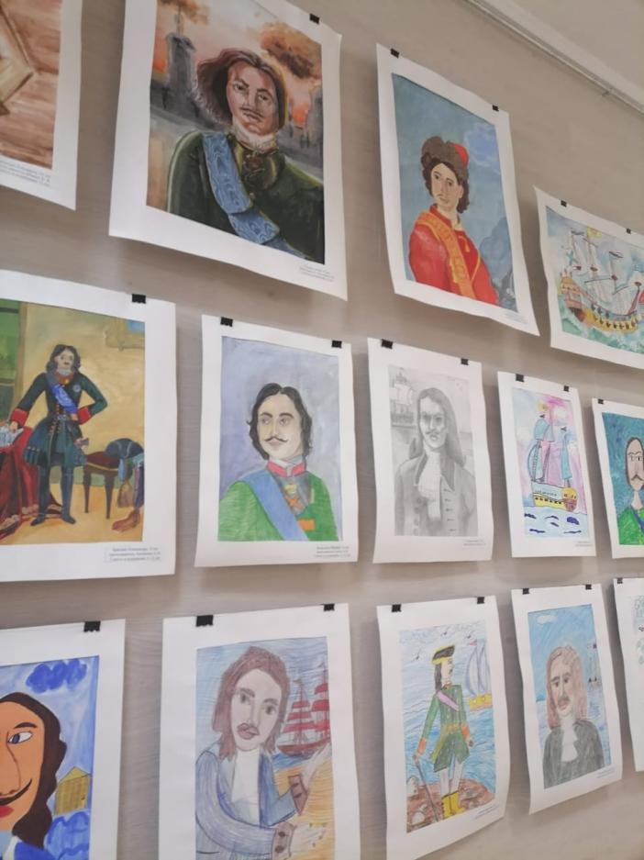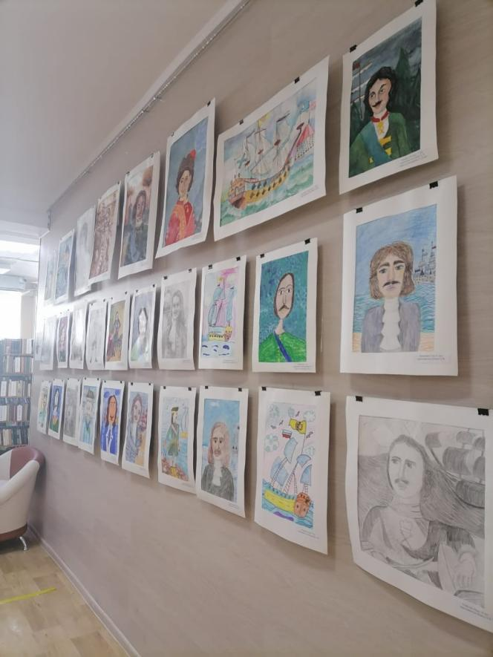
Каждый житель нашего города может полюбоваться работами наших учащихся художественного отделения Детской школы искусств.

